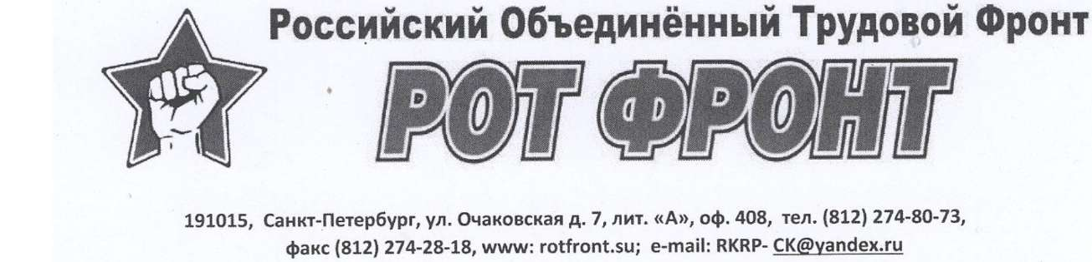

Исх. №26 от 21 февраля 2020 г.

МОСКВА КРЕМЛЬ Президенту РФ Путину В.В.

Уважаемый Владимир Владимирович!

В мае этого года весь мир будет отмечать 75-летие Победы советского народа над фашистской Германией и фашистами всей Европы. Наши отцы и деды своим боевым и трудовым подвигом отстояли свои антифашистские идеалы в Великой Отечественной Войне.

Многонациональный народ Донбасса, будучи достойным их памяти, в 2014 году восстал против государственного переворота и захвата Киевской хунтой власти в Украине откровенными бандеровцами и фашистами. Вопреки направленным на него стволам украинских танков, присланных Киевом для силового подавления восставших, народ Донбасса проголосовал за создание Донецкой и Луганской Народных Республик.

Однако, международное сообщество, очевидно солидаризируясь с нацистским режимом в Украине, не признает эти республики, т.е. блокирует развитие ЛНР и ДНР. Это продолжается уже почти 6 лет, что для населения Республик приносит огромные трудности, несмотря на большую гуманитарную помощь из России.

Основой экономики ДНР и ЛНР являются угледобывающая и металлургическая отрасли промышленности, в которых работает значительная часть трудящихся, которым в такое непростое время необходимо содержать свои семьи. Мы прекрасно понимаем, что ДНР и ЛНР находятся на военном положении. Шахтёры и трактористы вынуждены работать, подтянув пояски под лозунг «Всё для фронта, всё для победы!».

В настоящее время в Республиках Донбасса в этих отраслях образовалась задолженность по выплате зарплаты. По состоянию на 10.02.2020 года трудящимся не выплачена зарплата за 2 месяца (декабрь 2019 г. и январь 2020 г., в настоящее время за декабрь выплачено 70%

зарплаты). Учитывая низкий уровень зарплаты трудящихся в этих отраслях,  
состояние охраны труда, уменьшение выдачи льготного угля для отопления  
жилья шахтеров более чем в 2 раза (с 5,9 т. До 2,5 тонн), обложение его  
налогом, вызывает законное негодование. Невыплата мизерной зарплаты  
является диверсией против народных республик.

Все это подрывает основы и авторитет ДНР и ЛНР и имеет тяжелые  
нежелательные для Республик последствия. Много рабочих уволилось в  
поисках заработков, чтобы содержать свои семьи и это создает дефицит  
кадров на промышленных предприятиях Народных Республик. Враг не  
дремлет, в своей пропаганде используя эти трудности в ДНР И ЛНР. Поэтому  
виновные в невыплате своевременно зарплаты должны нести  
ответственность по законам военного времени.

При этом в таких непростых условиях продолжается добыча угля, уголь  
на складах не залеживается, реализуется, а денежные средства не  
поступают. Шахтеры и трактористы, давшие достойный ответ бандеровской  
украинской власти, сегодня остаются не только без зарплаты, но и опускаясь  
в шахту вынуждены иметь при себе до 3-х шахтерских ламп, т.к. из-за того,  
что устаревшие аккумуляторы не обеспечивают службу лампы в течение  
рабочей смены. Также существует дефицит надежного горно-шахтного  
оборудования, транспортерных лент и др. Такое состояние не обеспечивает  
безопасность работы шахтеров и создает угрозу для их жизни. Невыплата  
зарплаты способствует росту недовольства трудящихся Народными  
Республиками и формирует у многих мнение на возврат на Украину, а значит  
на репрессии по отношению к ополченцам, членам их семей и тем, кто  
голосовал на референдуме.

Как пример. В 1945 году во время Великой Отечественной Войны, в  
трудное для страны время, так называемым интернированным, т.е. пленным  
врагам (немцам, румынам, венграм и др.), которые работали на  
восстановлении угольных предприятий Донбасса, своевременно  
выплачивали аванс и получку, чему свидетельствуют архивные документы. А  
вот работа трудящихся, занятых в горно-металлургической промышленности  
ЛНР и ДНР сегодня оплачивается с большой задержкой.

В этой связи необходимо в срочном порядке решать эти злободневные  
вопросы, а также вопрос и о признании Россией ЛНР и ДНР или принятия  
Республик Донбасса в состав Российской Федерации.

Будем же достойными памяти дедов и отцов не только в борьбе с  
фашизмом, но и в организации производств, а в том числе своевременной  
выплате зарплаты шахтерам и всем трудящимся Республик.

Первый секретарь  
ЦК РОТ ФРОНТа

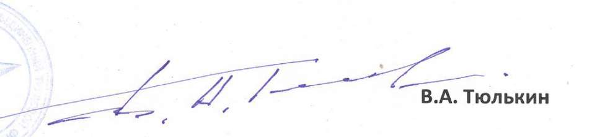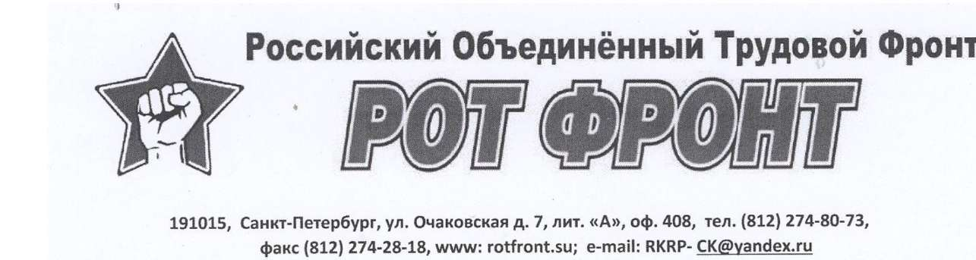

Исх. №26 от 21 февраля 2020 г.

Председателю Государственной Думы РФ

В.В. Володину

Уважаемый Вячеслав Викторович!

В мае этого года весь мир будет отмечать 75-летие Победы советского народа над фашистской Германией и фашистами всей Европы. Наши отцы и деды своим боевым и трудовым подвигом отстояли свои антифашистские идеалы в Великой Отечественной Войне.

Многонациональный народ Донбасса, будучи достойным их памяти, в 2014 году восстал против государственного переворота и захвата Киевской хунтой власти в Украине откровенными бандеровцами и фашистами. Вопреки направленным на него стволам украинских танков, присланных Киевом для силового подавления восставших, народ Донбасса проголосовал за создание Донецкой и Луганской Народных Республик.

Однако, международное сообщество, очевидно солидаризируясь с нацистским режимом в Украине, не признает эти республики, т.е. блокирует развитие ЛНР и ДНР. Это продолжается уже почти б лет, что для населения Республик приносит огромные трудности, несмотря на большую гуманитарную помощь из России.

Основой экономики ДНР и ЛНР являются угледобывающая и металлургическая отрасли промышленности, в которых работает значительная часть трудящихся, которым в такое непростое время необходимо содержать свои семьи. Мы прекрасно понимаем, что ДНР и ЛНР находятся на военном положении. Шахтёры и трактористы вынуждены работать, подтянув пояски под лозунг «Всё для фронта, всё для победы!».

В настоящее время в Республиках Донбасса в этих отраслях образовалась задолженность по выплате зарплаты. По состоянию на 10.02.2020 года трудящимся не выплачена зарплата за 2 месяца (декабрь 2019 г. и январь 2020 г., в настоящее время за декабрь выплачено 70% зарплаты). Учитывая низкий уровень зарплаты трудящихся в этих отраслях, состояние

охраны труда, уменьшение выдачи льготного угля для отопления жилья шахтеров более чем в 2 раза (с 5,9 т. До 2,5 тонн), обложение его налогом, вызывает законное негодование. Невыплата мизерной зарплаты является диверсией против народных республик.

Все это подрывает основы и авторитет ДНР и ЛНР и имеет тяжелые нежелательные для Республик последствия. Много рабочих уволилось в поисках заработков, чтобы содержать свои семьи и это создает дефицит кадров на промышленных предприятиях Народных Республик. Враг не дремлет, в своей пропаганде используя эти трудности в ДНР И ЛНР. Поэтому виновные в невыплате своевременно зарплаты должны нести ответственность по законам военного времени.

При этом в таких непростых условиях продолжается добыча угля, уголь на складах не залеживается, реализуется, а денежные средства не поступают. Шахтеры и трактористы, давшие достойный ответ бандеровской украинской власти, сегодня остаются не только без зарплаты, но и опускаясь в шахту вынуждены иметь при себе до 3-х шахтерских ламп, т.к. из-за того, что устаревшие аккумуляторы не обеспечивают службу лампы в течение рабочей смены. Также существует дефицит надежного горно-шахтного оборудования, транспортерных лент и др. Такое состояние не обеспечивает безопасность работы шахтеров и создает угрозу для их жизни. Невыплата зарплаты способствует росту недовольства трудящихся Народными Республиками и формирует у многих мнение на возврат на Украину, а значит на репрессии по отношению к ополченцам, членам их семей и тем, кто голосовал на референдуме.

Как пример. В 1945 году во время Великой Отечественной Войны, в трудное для страны время, так называемым интернированным, т.е. пленным врагам (немцам, румынам, венграм и др.), которые работали на восстановлении угольных предприятий Донбасса, своевременно выплачивали аванс и получку, чему свидетельствуют архивные документы. А вот работа трудящихся, занятых в горно-металлургической промышленности ЛНР и ДНР сегодня оплачивается с большой задержкой.

В этой связи необходимо в срочном порядке решать эти злободневные вопросы, а также вопрос и о признании Россией ЛНР и ДНР или принятия Республик Донбасса в состав Российской Федерации.

Будем же достойными памяти дедов и отцов не только в борьбе с фашизмом, но и в организации производств, а в том числе своевременной выплате зарплаты шахтерам и всем трудящимся Республик.

Первый секретарь ЦК РОТ ФРОНТа, /<■ - -

депутат Госдумы !\/ созыва . 7 В.А. Тюлькин